ROSQUEADEIRA ELÉTRICA, MODELO: SHARK-VH,
MARCA: ROSCAMAT/ESPANHA

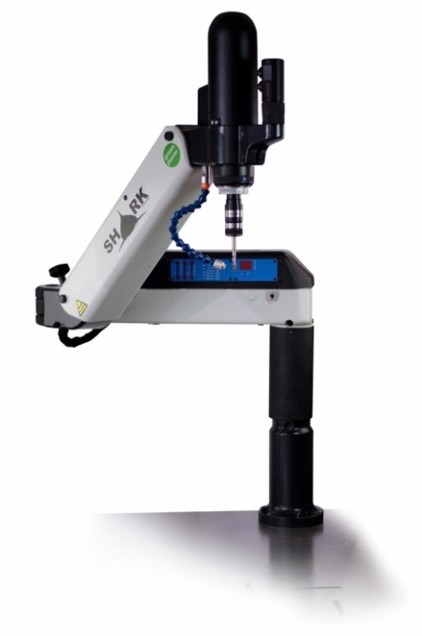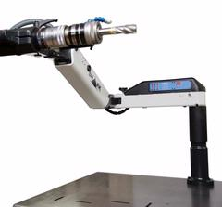

CARACTERÍSTICAS TÉCNICAS

Rosqueamento na vertical + horizontal Cabeçote: Vertical e horizontal
Braço Articulado de 1.415mm, Altura do Braço 635mm;
Capacidade de Rosqueamento até M36/M42 Aço/ Alumínio;
Alimentação: 220V/60Hz, motor de Alta Frequência;
Indicador Eletrônico de Velocidade, controle de rotação direita & esquerda;
Motor com velocidade constante;
Sistema de rosqueamento composto por diversos módulos de velocidade, que
fazem com que a série Shark seja altamente flexível em sua aplicação.
As máquinas adaptam – se facilmente às mais diversas necessidades de rosqueamento e produtividade.
Construída em Alumínio Fundido de Alta Resistência;
Sistema de Lubrificação com Timer;
Sistema de Controle da Profundidade e Rosqueamento.

ADQUIRINDO PRODUTOS DA MARCA ROSCAMAT COM A CELMAR, VOCÊ CONTARÁ COM:

- Garantia de 12 meses contra defeitos de fabricação
- Assistência Técnica permanente em oficina própria CELMAR/SP
______________________________________________________________

ACESSÓRIOS OPCIONAIS:

MÓDULOS REDUTORES DE VELOCIDADE:
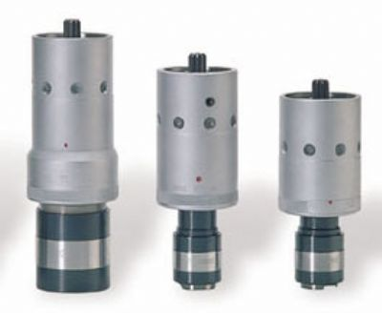
Módulo 40RPM
Módulo 75RPM
Módulo 140RPM
Módulo 320RPM
Módulo 500RPM
Módulo 900RPM

PORTA MACHOS:

SES1 M2 2.8X2.1 PORTA MACHO C/CONTROLE DE TORQUE
SES1 M2. 5 - 3/32” 2.8X2.1 PORTA MACHO C/CONTROLE DE TORQUE
SES1 M3 - 1/8” 3.5X2.7 PORTA MACHO C/CONTROLE DE TORQUE
SES1 M4 - 5/32 4.5X3.4” PORTA MACHO C/CONTROLE DE TORQUE
SES1 M5 - 3/16” 6.0X4.9 PORTA MACHO C/CONTROLE DE TORQUE
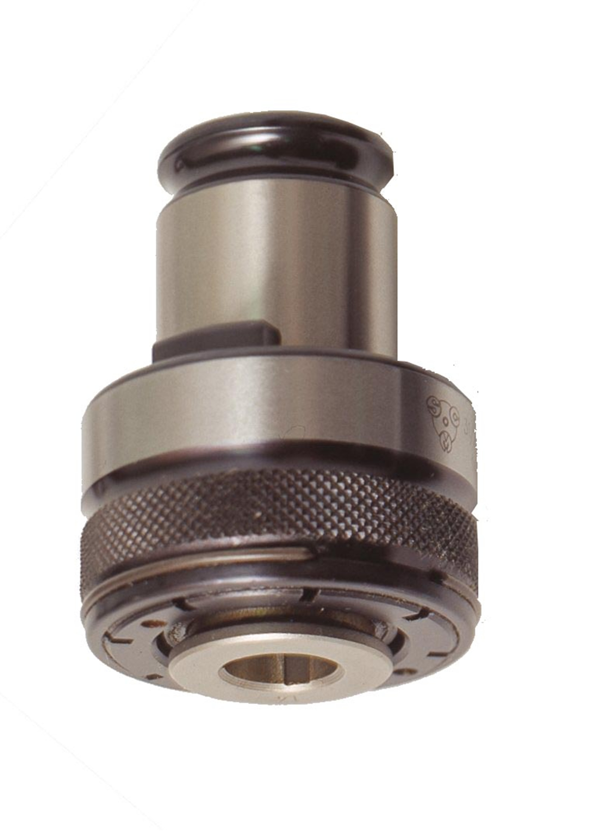
SES1 M6 - 7/32” 6.0X4.9PORTA MACHO C/CONTROLE DE TORQUE
SES1 M7 -1/4” 7,0X5,5 PORTA MACHO C/CONTROLE DE TORQUE
SES1 M8 - 5/16” 8.0X6.2 PORTA MACHO C/CONTROLE DE TORQUE
SES1 M9 - 3/8” 9.0X7.1 PORTA MACHO C/CONTROLE DE TORQUE
SES1 M10 - 1/8”G 7.0X5.5 PORTA MACHO C/CONTROLE DE TORQUE
SES1 M10 10X8.0 PORTA MACHO C/CONTROLE DE TORQUE
SES1 M12 - ½” 9.0X7.1 PORTA MACHO C/CONTROLE DE TORQUE
SES1 M14 - 9/16” e ¼”G 11X9.0 PORTA MACHO C/CONTROLE DE TORQUE
SES1 M16 - 5/8” e 3/8”G 12X9.0 PORTA MACHO C/CONTROLE DE TORQUE
SES2 M18-14X11 PORTA MACHO C/CONTROLE DE TORQUE
SES2 M20- ½”G 16X12 PORTA MACHO C/CONTROLE DE TORQUE
SES2 M22/24- 5/8”G 18X14, 5 PORTA MACHO C/CONTROLE DE TORQUE
SES2 M27-3/4”G 20X16 PORTA MACHO C/CONTROLE DE TORQUE
SES2 M30 22X18 PORTA MACHO C/CONTROLE DE TORQUE
SES3 M33-1”G 25X20 PORTA MACHO C/CONTROLE DE TORQUE.
SES3 M36 - 1.1/8”G PORTA MACHO C/CONTROLE DE TORQUE.
SES3 M39/42 - 1.1/4”G PORTA MACHO C/CONTROLE DE TORQUE

MESA DESMONTAVEL COM RODAS DE 800X800  MARCA: ROSCAMAT/ESPANHA | 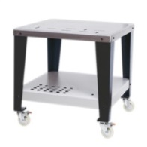
MESA DESMONTAVEL COM RODAS DE 1500X800  MARCA: ROSCAMAT/ESPANHA | 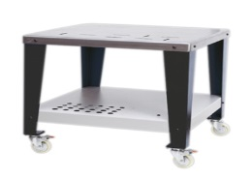
BR000100 BRIDA, MARCA: ROSCAMAT/ESPANHA | 